Sak 3. Årsmelding fylkestingsgruppen 2018
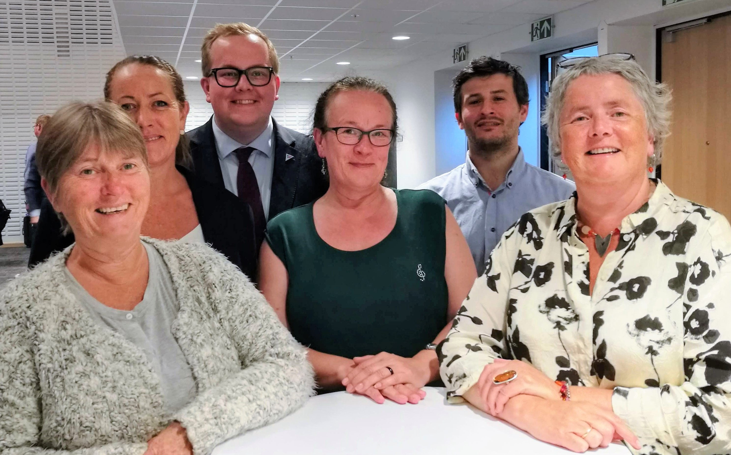
Gruppen – Vidar Samland var ikke tilstede.

I løpet av året doblet vi fylkestingsgruppen, fra en til to. Marianne Sol Levinsen meldte seg inn i SV, etter en periode som uavhengig. Vi er nå representert i opplæringsutvalget, samferdselsutvalget, regional- og kulturutvalget, klagenemda og distriktsprogramrådet til NRK. I tillegg sitter vi i representantskapet til Rogaland kunstskole og Rogaland Arboret, og gruppeleder er med i styringsgruppen for regional- og arealplan for Dalane og regionalplan Jæren, i tillegg til referansegruppen for Bymiljøpakken. Vi har også varaplasser i yrkesopplæringsnemda, fylkestrafikksikkerthetsutvalget, fylkesutvalget og areal- og transportplan Haugalandet og Haugalandspakken.
Gjennom året har vi fulgt opp saker fra budsjettet, og deltatt på gruppemøter sammen med posisjonen. Det har ført til at vi får sette SV-stempel på en del vedtak. I forbindelse med behandlingen av årsbudsjettet for 2019, var vi også invitert til å delta i arbeidet med felles budsjett. Vi var enige om noen hovedsaker som var sentrale for at vi skulle bli med i et fellesbudsjett, og deltok i to forhandlingsmøter. Etter andre runde med forhandlinger satt vi uten konkrete saker med SV-stempel, kun mulighet til å levere et par tekstforslag som vi sannsynligvis ikke ville få støtte på.
Fylkestingsgruppen hadde budsjettkonferanse på SV-huset sammen med fylkessekretær Olav Rawcliffe, rett etter at fylkesbudsjettet ble lagt fram. I tillegg deltok Monika Kvilhaugsvik som er tredje vara. Hun har deltatt på de fleste gruppemøtene og fylkestingene gjennom året på grunn av mange møtekollisjoner for Eirik F. Sakariassen. Heidi Bjerga deltok på de to forhandlingsmøtene sammen med Eirik Faret Sakariassen på det første møtet, og Monika Kvilhaugsvik på det siste.
Vi prioriterte noen konkrete saker i økonomidelen. Vi ville følge opp økningen av alder på ungdomskortet til og med 23 år, og innføre Miljøkortet for voksne. Vi mente at avtalen med Greater Stavanger skulle sies opp, og vi ville øke potten til skolebøker i tillegg til fortsatt bruk av NDLA. Vi prioriterte også støtte til FriLager, slik at elever på videregående skoler får tilgang på gratis turutstyr. Vi la også inn forslag om økning av lærlinger i fylkeskommunal regi. På tekstsiden ville vi kreve lukkede anlegg og bærekraft på nye søknader innen havbruk, og at fylket sier nei til å tilrettelegge for produksjon av kryptovaluta blant annet.
Når det gjelder hurtigbåter, så har regjeringen lagt om driftsstøtten til hurtigbåter, og Rogaland kommer dårlig ut. Vi mistet over 100 millioner kroner i omleggingen. Hele fylkestinget står sammen i arbeidet med å be om en endring hos våre sentrale myndigheter. SV fremmet derfor forslag i vårt budsjett om at det ikke skulle kuttes i hurtigbåttilbudet i 2019. Fylkestinget sto sammen og var enige om at det ikke skulle kuttes før avklaring om reversering av endring av tilskuddet er avklart. I tillegg fremmet SV forslag om at ferge 3 i Ryfylkebassenget utvides i tilbudet med å hente inn 1 million fra drift og vedlikehold fylkesveier.
Saker vi har behandlet gjennom året.
Gruppemøter:
Vi har hatt orientering fra Samferdselssjef Gottfried Heinzerling og prosjektleder Vegard Thise om bypakke Nord-Jæren / bussveien, leder av Ungdommens fylkesting Sander Olsen og Hans Hylen Solberg fra Rogaland Fylkeskommune som presenterte MOR/UIR.
Saker:
I forbindelse med behandlingen av EU'S TREDJE ENERGIMARKEDSPAKKE (Acer) var SV medforslagsstiller sammen med SP og KRF på alternativt forslag:
Rogaland fylkesting mener norsk råderett over egen energi er grunnleggende for landets utvikling og framtid, og at det er helt nødvendig å sikre nasjonal kontroll over den viktige evigvarende energiressursen som vannkrafta er.
Norge er siden den industrielle revolusjonen bygd på billig energi fra norske kraftverk. For vider utvikling av landet må vi sikre en stabil og billig energitilførsel, Norge vil trenge mer ren strøm i framtida.
Stortinget skal i løpet av våren 2018 behandle hvilken makt Norge skal avgi til ACER. En slik tilslutning vil flytte makt og beslutningsmyndighet over norsk kraft ut av landet.
Fylkestinget mener derfor at:
Norge må si nei til å knytte oss til EUs Energiunion (ACER) - Stortinget må behandle saken med ¾ flertall på grunn av suverenitetsavståelse i hht Grunnlovens § 115.
Fellesforslaget fikk 12 stemmer fra KrF, SP, SV, Hersdal/uavh., Levinsen/uavh. og falt
HANDLINGSPLAN FOR TRAFIKKSIKKERHET ROGALAND 2018-2023
Her var SV medforslagsstiller sammen med V, AP, Frp og MDG på forslaget
Som ledd i handlingsplanen skal fylkeskommunen som arbeidsgiver innarbeide trafikksikkerhet i eget HMS-/internkontrollsystem, jf. kap. 3.1 i planen som ble enstemmig vedtatt.
BOMPENGEREFORMEN - UTVIDELSE AV FYLKESKOMMUNAL GARANTI FOR LÅNEOPPTAK
SV og MDG fremmet alternativt forslag om at ROGK ikke gir garanti til prosjektet Rogfast AS. Dette fikk 3 stemmer fra Ingeborgrud/MDG, Bjerga/SV, Levinsen/uavh.
VASSØY BRO
Her fremmet SV sammen med V og MDG alternativ til innstilling:
Rogaland fylkeskommune ønsker at prosjektet med Vassøy bro skrinlegges. En bro vil være ødeleggende for den flotte kystnaturen i området. En bro vil også medføre at kollektivtilbudet til Vassøy blir ødelagt og samtidig tilrettelegge for en bilbasert utbygging av nye områder på Vassøy. Rogaland fylkeskommune ønsker heller å tilrettelegge for gode båtforbindelser til Vassøy, med nullutslippsbåter. Vi fikk dessverre ikke flertall for forslaget.
ANBUDSGRUNNLAG FOR VASSØY FERGE
Her var SV med på alternativt forslag sammen med AP, MDG og V hvor vi foreslo at vi skulle søke Enova og NOX-fondet om støtte og forhåndstilsagn for elektrisk ferjedrift til Vassøy, og at vi skulle lyse ut anbudet for elektrisk ferjedrift dersom vi fikk støtte. Vi fikk stemmene til SV, V, NDG og Ap pluss en uavhengig, men det var dessverre ikke nok.
BOMPENGEREFORMEN - OMLEGGING TIL NYTT TAKST- OG RABATTSYSTEM FOR BOMPENGEPROSJEKT I ROGALAND
Her hadde vi fellesforslag med V og MDG om innføring av inntil halv takst for passering for el-biler, men at vi først skulle få en sak på hvordan dette skulle gjøres. Det falt til fordel for flertallet som stemte for å innføre det umiddelbart.
Videre fremmet vi følgende forslag som alternativ til innstillingens pkt. 1:
Fylkestinget mener man må se på andre løsninger for finansiering av vei og andre samferdselsløsninger enn dagens bompengefinansiering. Fylkestinget mener staten må ta større ansvar for investeringskostnaden i store kollektivutbygginger i storbyområdene. Dersom ikke statlig finansiering blir en realitet, ber fylkestinget om at det blir sett på ulike løsninger som bidrar til en lavere økonomisk belastning.
Dette falt til fordel for flertallet som forutsetter at omlegging til det nye takst- og rabattsystemet ikke vil gi lavere bompengeinntekter for de ulike bompengeprosjektene slik at grunnlaget for de gjeldende garantivedtakene ikke blir svekket.
HØRINGSUTTALELSE - JERNBANESEKTORENS HANDLINGSPROGRAM 2018–2029
I denne saken fremmet SV sammen med KrF forslag om at det utarbeides mulighetsstudie for høyhastighetsbane mellom Haugesund og Oslo og SV fremmet forslag om at vi ikke må hindre utbygging og gjenåpning av Ålgårdsbanen i forbindelse med arbeidet med dobbeltsporet videre sørover på Jæren. Begge ble vedtatt, mot H og FrP sine stemmer.
HØRINGSUTTALELSE – REGION VEI
Det er vedtatt fylkeskommunene skal overta ansvaret for alt arbeid med fylkesveier. Det betyr at det er mange ansatte som nå er usikre på hvor de skal være ansatt fra januar 2020. SV fremmet derfor forslag om at fylkeskommunen vil sikre at de ansatte ikke mister rettigheter forbindelse med overføring. Fylkeskommunen trenger kompetansen til de ansatte, og vil samarbeide for å unngå at de ansatte søker seg vekk fra etaten i overgangsperioden. Dette forslaget fikk dessverre bare støtte fra Ap og en uavhengig og falt.
BUSSVEIEN OG TILRETTELEGGING FOR KONVERTERING TIL BYBANE
Her fremmet SV fellesforslag på vegne av SV og V om at fylkestinget i Rogaland holder fast ved vedtaket om at bussveien skal ha mulighet for konvertering til bybane i traseen Stavanger – Sandnes. Forslaget falt, vi fikk bare stemmene til SV og V.
STATENS VEGVESEN – TERTIALRAPPORT 1/2018
Det ble også enstemmig vedtatt å støtte forslaget om mulig forskuttering av rassikring på R13 ved Rødsliane. SV bruker vanligvis kun å støtte forskottering av gang- og sykkelveier og trafikksikkerhetstiltak, men dette er en så utsatt strekning at vi valgte å støtte dette.
OPPFØLGING AV ETISK HANDEL
SV fremmet forslag om at Rogaland fylkeskommune tar initiativ til at Rogaland blir et Fairtrade-fylke. Dette falt til fordel for et forslag om en begrenset tilknytning til Fair Trade.
RUTETILBUDET PÅ HAUGALANDET FRA 2020
Tilleggsforslag fra V og SV om alternativ med biodrivstoff for øvrige bussruter utenfor de bynære strøkene rundt Haugesund legges inn som opsjon for senere politisk behandling ble enstemmig vedtatt.
RUTETILBUDET PÅ HAUGALANDET FRA 2020
SV ba Kolumbus sjekke ut bussen fra Ølen som kommer fem minutter for seint til Kystbussen.
RULLERING AV HANDLINGSPROGRAM NÆRING 2019
SV fremmet følgende tilleggsforslag: Oppdrettsnæringen: Rogaland fylkeskommune vil arbeide for at nye tillatelser til oppdrett kun gis for lukkede anlegg, og mener at på sikt må alt oppdrett i sjø foregå i lukkede anlegg eller nye anlegg som garantert er bærekraftige med tanke på økosystemet. Dumping av giftige lusemidler, lakselus, rømminger, lekkasje av medisinfôr og spredning av mikroplast fra fôringsrør påvirker havets økosystemer. Dagens oppdrettsnæring er ikke bærekraftig, og videre vekst er ikke forsvarlig med dagens økologiske fotavtrykk. Rogaland fylkeskommune mener dette må legges til grunn for arbeidet videre med Regionalplan sjøareal havbruk, samarbeidet med Ryfylke IKS og oppfølging av handlingsplaner og strategier i næringsavdelingen når det gjelder arbeidet med bioøkonomi hvor havbruk er en av hoveddrivkreftene sammen med landbruksnæringen
Dette fikk kun SV MDG og en uavhengig sin stemme.
Interpellasjoner/spørsmål:
Spørsmål om oppfølging av interpellasjon om reklamefinansierte busskur - med reklame som er støtende.
Svar fra fylkesordføreren: Det blir laget en sak til senere behandling.
Interpellasjon fra Heidi Bjerga: Handlingsrom i forbindelse med innkjøp – bidra til å sikre at lokale produsenter også kan levere varer og tjenester til fylkeskommunen. https://web.firstagenda.com/ViewAgenda/PNG/23850465#/
Svar fra fylkesordføreren: -Bundet av lov om anskaffelse Ny avtale på kjøp av frukt og grønt skal utlyses i løpet av vinteren, miljø og lokalt landbruk skal kunne vektes høyere. Lokale produsenter og næringsliv vil få mulighet til å levere konkurransedyktige tilbud.
Interpellasjon fra Marianne Sol Levinsen: «Hent meg» busser-
https://web.firstagenda.com/ViewAgenda/PNG/23460691#/
Svar fra fylkesordføreren: Bestiller ny sak til levering våren 2019 med slike løsninger + konsekvenser av fremtidig autonome kjøretøyteknologi blir utredet.
Saker fra samferdselsutvalget:
SV var medforslagsstiller på forslaget: -Det er urealistisk med ytterligere økning av bompengetakster og/eller veiprising utover hva som allerede ligger inne i Bypakken. Nærmere valg av andre tiltak skal skje gjennom arbeidet med revisjon av regionalplanen, kommunedelplaner og reforhandling av byvekstavtalen. Dette ble enstemmig vedtatt.
SV spurte hva samferdselssjefen vil gjøre for å legge tilrette for mer parkering på Ganddal stasjon? Målet er å få flere til å reise kollektivt. Da må vi legge til rette for det, spesielt på knutepunkt. På Ganddal haster det, siden stasjonen ligger utenfor bomringen. Svaret var at de vil se på dette sammen med BaneNor.
I forbindelse med bussanbud for Ryfylke sør fremmet SV sammen med flere forslag om å se på mulighet for å øke tilbudet fra Hjelmeland til Solbakk og Forsand til Solbakk. Dessverre valgte de fleste andre å ikke følge opp styrking av busstilbudet for Hjelmeland.
SV tok opp saken som vi så i media angående passasjer som fikk beskjed om å kjøpe ny mobil for å kunne bruke betalingsapp for billett til Kolumbus.
Vi har også fulgt opp flere saker angående taxinæringen. Det var medieoppslag rundt en kontroll på Sola, og vi har fått meldinger om at folk kan bestille alkohol gjennom piratdrosjer. I tillegg er det stort antall piratdrosjer på veiene, noe som er en fare for trafikksikkerheten.
Vi ba også om sak hvordan kriterier av miljøtiltak som for eksempel 0-utslipp kan vektes ved tildeling av drosjeløyver.
Oppsummering
I oktober åpnet bomringen på Nord-Jæren, til store protester. SV stiller seg bak etableringen blant annet fordi i denne pakken går 70% av midlene til kollektivtiltak, sykkel og gangveier. Vi må klare å opprettholde målet om 0-vekst i biltrafikken. Det fortjener våre barn og barnebarn. FNs klimapanel sier vi må gjøre de viktige prioriteringene nå hvis vi skal unngå å øke mer enn 2-gradersmålet. Derfor må vi støtte opp om tiltak so reduserer utslipp.
Etter åpningen økte kollektivreisende med 19%, og biltrafikken ble redusert med 7%. Dette er over målsettingen, men vi ser at trafikken går tilbake til normalen etter at det ble stopp i rushtidsavgiften.
Men nå er det på tide med en fot i bakken. Bompenger rammer de som har minst, og jeg mener vi må finne andre måter å finansiere både veiprosjekter og kollektivsatsingen. Vi må vurdere om ikke det er på tide at vi finansierer nødvendig infrastruktur gjennom skatteseddelen.
SV sentralt har foreslått 70 % dekning av kollektiv infrastruktur, men jeg mener staten må finansiere nødvendig kollektiv infrastruktur 100%. Det samme gjelder for europaveier og riksveier. Det må også bli slutt på at fylkeskommunen må garantere for utbyggingsbeløpet av statlige veier. Et alternativ til finansiering av nye veier er at rammen vedtas i NTP, og at stortinget må prioritere innenfor rammen. Skal vi stoppe utbyggingen av nye dyre veiprosjekt, og satse på kollektive løsninger uten bompenger må vi legge om finansieringen. Kostbare prosjekt som ferjefri E39 mellom Kristiansand og Trondheim må stoppes.
Det har også vært et år hvor Høgsfjorsambandet har vært diskutert mye. Det er stor motstand mot ferje i dette sambandet, men det er nå avklart at det ikke er mulig å hindre private å drive ferje. Anbudet er utlyst, og det nærmer seg avklaring av hvem som vinner anbudet. SV har støttet opp om privat ferjedrift, og nå åpner sambandet samtidig som Ryfast åpner.
Finnøysambandet har også vært på anbud, og det er bred politisk enighet om forslaget til hovedtilbudet. Det som var uavklart er hvordan den tredje ferjen skulle brukes, så der ble det bedt om en ekstra runde.
Det er fortsatt ikke avklart om statens tilskudd til hurtigbåter blir justert. Dersom det ikke skjer blir det store utfordringer for driften i Rogaland som vil mangle over 120 millioner til driften.
2019 blir et annerledes år, siden vi ikke er med i budsjettsamarbeidet med andre parti i år. I år samarbeider alle utenom Sv og FrP. Vi vil bruke vårt budsjettforslag til å fremme saker og ta opp interpellasjoner.
Så kommer valgkampen, hvor flere nye kandidater skal være med å løfte fram gode SV-saker. Målet er å øke representasjonen i fylkestinget, og få mulighet til å påvirke fylkespolitikken enda mer fra høsten av.
Vi vil også fortsette samarbeidet med lokallagene, og håper lokallag og medlemmer tar kontakt når det er noe dere ønsker vi skal følge opp.
Til slutt vil jeg takke fylkestingsgruppen for innsatsen gjennom året. Det har vært fint å være to representanter i fylkestinget. I tillegg har hele varagruppen deltatt på møter gjennom året. Det vil derfor være viktig at vi involverer alle, både representanter, faste vara og resten av varagruppen i året som kommer.

For fylkestingsgruppen
Heidi Bjerga, gruppeleder

